４．第二京阪道路沿道の土地利用方針
都市政策として、第二京阪道路の有する立地ポテンシャルを有効に活用し、大阪の活力を創出していくことが重要で、地元意向や周辺環境に十分配慮しつつ、工場・業務・流通など企業ニーズに対応した適切な土地利用が実現されるよう、沿道のまちづくりを計画性をもって誘導していく必要があります。

⑴緑立つ道
第二京阪道路は、「緑立つ道」の愛称で親しまれるなど、環境や景観に配慮した道路として整備を進めています。
「緑立つ道」では道路の両側に植樹帯を有した約20ｍの環境施設帯を設けることにより、連続した緑地を創り出す計画で、豊かな街路樹等により沿道地域の景観に潤いを与えるとともに、道と生活空間を分離し、騒音や振動、排気ガスなどが居住地域に与える影響を和らげる構造としています。
歩行者及び自転車が安心、安全、快適に使えるように、両脇には約４ｍの自転車歩行車道を設け、段差を最小限にするなど、障がい者の方も安全快適に移動できるバリアフリーの歩行空間づくりを行っています。
さらに、豊かな「みどり」、風景になる「みち」等のデザインにもこだわった周辺環境と調和した道づくりを目指しています。

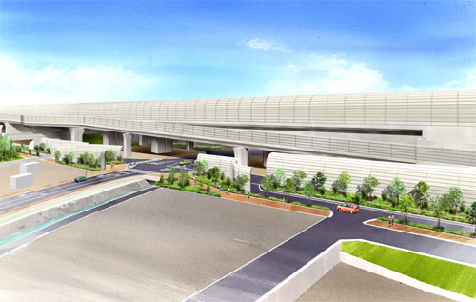
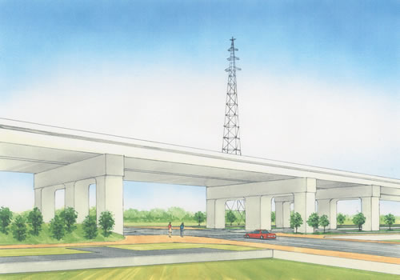
寝屋川市寝屋地区
交野市星田地区

⑵第二京阪道路の整備効果を活かした産業立地の誘導
近畿圏は、関西国際空港や関西文化学術研究都市など、様々なプロジェクトを機軸に、世界とりわけアジアとの連携を深めながら世界的な発展を目指そうとしています。第二京阪道路の開通は、大阪府の立地優位性をますます高め、“人”“モノ”の活発な交流や“情報”の発信の促進に加え、産業基盤づくりや企業誘致など産業集積を進める好機であります。第二京阪道路沿道では、本地域が有する「大阪都心に近く、国土軸を担う」、「生駒山地の自然環境、良好な田園風景を身近に感じられる」という利点を活かし、“緑豊かで活力ある土地利用”を目指していきます。特に、第二京阪道路沿道に広がる市街化調整区域においては、農地との調和、計画的な開発に基づく市街化区域編入を原則に、第二京阪道路の整備効果を活かした産業立地を積極的に誘導していくこととし、大阪の産業を振興する都市型の製造業、広域商業・流通業務施設の立地を中心とした計画的な土地利用を目指します。また、緑豊かで環境に配慮された良好な住環境の保全・形成を適切に誘導します。沿道土地利用の基本的な方向として、沿道市の上位計画等も踏まえ、下記の土地利用ゾーンを設定し、第二京阪道路沿道の土地利用ゾーニングを行います。（図-9）
①都市型産業（住産複合型）ゾーン
既に、住宅と工業・流通施設が混在し、現在も多くの農地を残しつつ、小規模な開発等が進行している地域で、生産と流通環境の改善が図られ、農地との共存にも配慮しつつ、良好な住環境も整備された職と住が近接した都市型産業ゾーンの形成を目指します。
②都市型産業（農産複合型）ゾーン
市街化調整区域で、一部小規模な開発が進んでいるものの、大規模な農地や里山等を残している地域で、既存の“緑”の自然資源を活用しつつ、工場・業務・流通などがバランスよく配置された豊かで活力ある都市型産業の育成を図るためのゾーンの形成を目指します。
③沿道サービスゾーン
第二京阪道路沿道の土地利用を非住居系の土地利用に誘導することにより、緩衝施設帯を形成させ、通過交通による騒音等から後背住宅地の居住環境を保全するとともに、生活の利便性・快適性の向上を図ることを目的に沿道系サービス施設を主体とした施設の誘導を図ります。
また、第二京阪道路のインターチェンジ周辺や他の幹線道路との交差部等では、広域交通条件に恵まれた立地特性を活かし、広域的な商業施設や流通業務施設の立地を中心とした市街地の形成を目指します。
④住宅ゾーン
旧集落と小規模な住宅開発で構成され、現在も農地等の空閑地を残している地域や鉄道駅から500ｍ圏程度の地域では、現在の住環境を保全しながら、低層や中低層の住宅を中心に、良好な住宅地の形成を目指します。また、駅前では生活利便性を高めるため、商業機能の充実を図ることとします。
⑤レクリエーションゾーン
自然的景観との調和が保たれ、スポーツ・文化的施設が整備され、ゆとりと潤いが感じられるゾーンの形成を図ります。
第二京阪道路沿道土地利用ゾーニング図

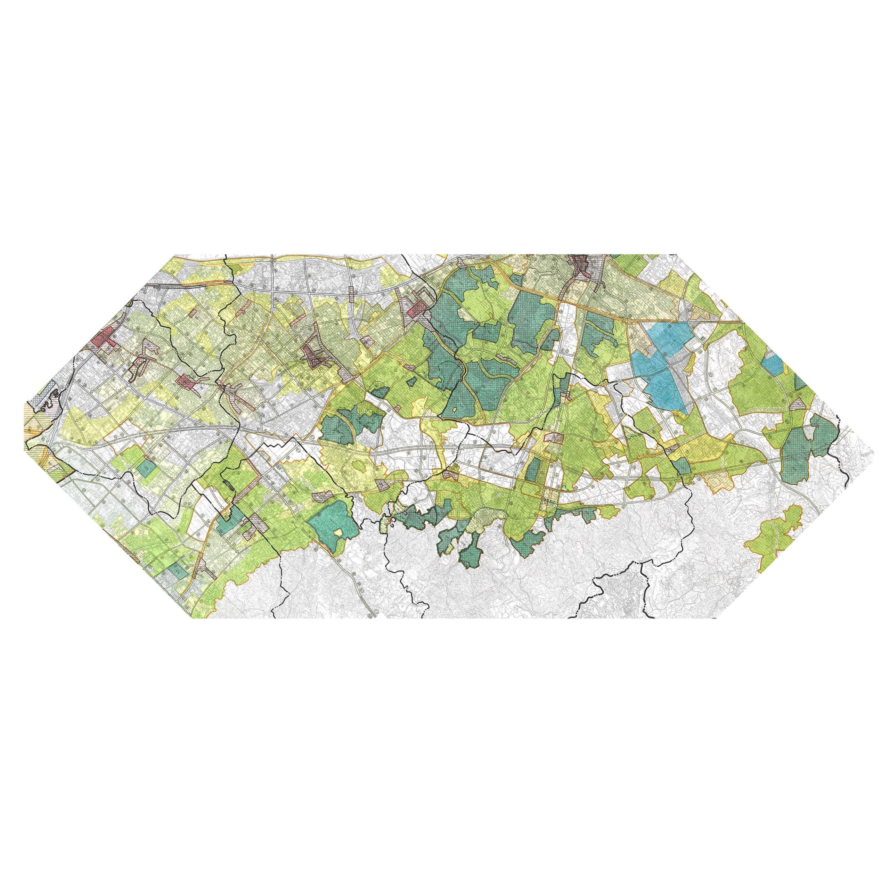
門真市
四條畷市
寝屋南地区
交野市
寝屋川市
枚方市
四条畷
忍ヶ丘
東寝屋川
星田
河内磐船
津田
門真南
藤阪
長尾
大阪中央環状線
野崎
①都市型産業（住産複合型）ゾーン②都市型産業（農産複合型）ゾーン③沿道サービスゾーン④住宅ゾーン⑤レクリエーションゾーン
私市
交野市
郡津
村野
河内森
私市
枚方東IC
枚方学研IC
交野北IC
寝屋川北IC
寝屋川南IC
第二京阪
門真IC
門真JCT
交野南IC

⑶農空間の保全と活用
農地を中心に里山、集落、農業用水路やため池などの農業用施設が一体となった「農空間」は、農産物の生産だけでなく、洪水などの災害を抑制する防災機能、ヒートアイランド現象の緩和、美しい景観の形成、教育・福祉活動の場の提供など公益的な役割を果たしています。しかしながら、農業者の高齢化による担い手不足等農業を取り巻く環境は厳しく、農地面積の減少や遊休農地が増化する傾向にあります。そこで、大阪府では、「大阪府都市農業の推進及び農空間の保全と活用に関する条例」を平成20年４月に施行し、この中で農地やため池、水路などが広がる農空間の保全と活用を進める「農空間保全地域制度」を創設しました。本制度では、農空間の公益性を確保をすべき地域（生産緑地、農業振興地域内の農用地、市街化調整区域内の概ね5ha以上の集団農地）を「農空間保全地域」として指定し、施策の重点化を図るとともに、農業者だけでなく府民の幅広い参加で遊休農地の利用促進を図ることとしております。第二京阪道路沿道の市街化調整区域においても、寝屋川市、枚方市、交野市の３市で「農空間保全地域」が指定されています。
本制度の理念として、
①府民の身近にあるという独自性を活かし、農空間の公益性をさらに高める
②農空間を守り育てていく府民運動を展開する
③健康的で快適な暮らしと安全で活気と魅力に満ちたまちづくりを進める
ことを掲げています。
これまでの大阪の都市政策は、都市への急激な人口流入と産業集中を背景として、都市基盤や住宅等の量的な充足、無秩序な市街化の抑制に重点をおいて取り組み、結果として、都市近郊での農地転用が進んできました。しかし、本制度の理念を踏まえ、農地のもつ緑地としての機能や農業体験の場としての機能等を再評価し、既存農地所有者の意向や健全な農地の保全に配慮しつつ、農地と宅地をそれぞれ集約するなど、土地利用の混在を防ぐための方策の検討を行ない、都市的土地利用と農的土地利用が調和した土地利用の実現を目指していきます。

「農空間保全地域」指定状況図（生産緑地を除く）
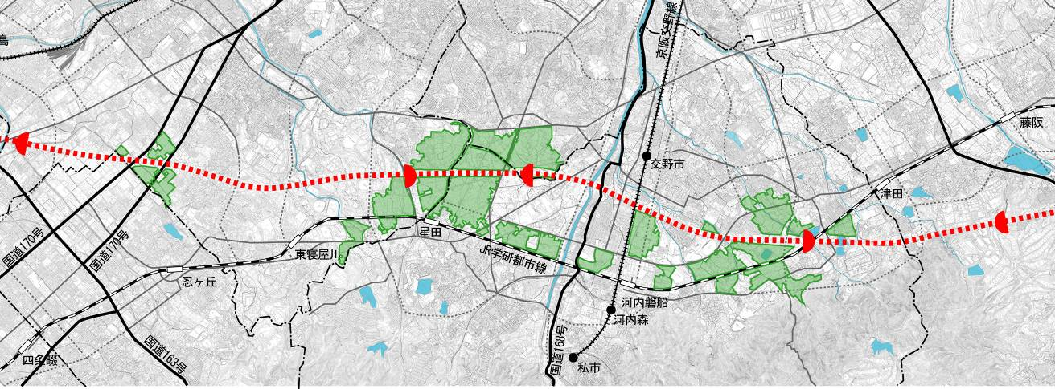

⑷美しい景観の形成
良好な景観は、府民、事業者、行政が手を携え、ともに守り、創り、育てていくべきものとの認識のもと、「美しい世界都市」として誇ることのできる魅力ある都市空間と府民誰もが愛着を感じることのできる美しい生活空間の創造に努めることとし、第二京阪道路とその両側５０ｍの幅の区域の「景観計画」を平成20年10月に策定し、景観法（以下、「法」という）に基づき、良好な景観への規制誘導を行っています。
本地区における良好な景観の形成に関する方針は、資料―１のとおりです。
なお、届出の対象となる行為及び規模は、下記のとおりです。（大阪府景観条例施行規則）

 |  | 届出の対象となる行為 | 届出の対象となる規模
１ | 建築物 | 新築、増築、改築若しくは移転、外観を変更することとなる修繕若しくは模様替又は色彩の変更 | 高さが２０ｍを超えるもの  又は  建築面積が２，０００㎡を超えるもの
２ | 工作物 | 新築、増築、改築若しくは移転、外観を変更することとなる修繕若しくは模様替又は色彩の変更 | 高さが２０ｍを超える煙突、鉄筋コンクリート造の柱、鉄柱、木柱、装飾塔、記念塔、高架水槽、サイロ、物見塔等
２ | 工作物 | 新築、増築、改築若しくは移転、外観を変更することとなる修繕若しくは模様替又は色彩の変更 | 高さが２０ｍ又は築造面積が２，０００㎡を超える擁壁、垣、さく、ウォーターシュート、コースター、メリーゴーラウンド、観覧車、飛行塔、コンクリートプラント、アスファルトプラント及びクラッシャープラント、自動車車庫の用途に供する工作物、石油、ガスその他これらに類するものを貯蔵する工作物、汚物処理場、ごみ焼却場その他の処理施設の用途に供する工作物

大阪府としては、基礎的自治体である市町村が、それぞれの地域特性に応じた景観施策を講じることが重要と考えており、全ての市町村が、近い将来、景観行政団体となり、広域的な観点にも配慮して“景観計画”を策定するよう積極的に働きかけを行うことしております。さらに、大阪府の将来像を示す「将来ビジョン・大阪」では、将来像イメージに「みどりの風を感じる大都市オンリー1」を掲げており、この実現プランとなる「みどりの大阪推進計画」において、道路等の骨格となるみどりを保全・創出するとともに、周辺の学校・公園など公共空間のみどりの充実及び農空間、社寺林等の保全、建築物等の緑化の推進などを図り、連続性や厚みと広がりのある海と山をつなぐ「みどりの風の軸」を創出することとしております。
第二京阪道路沿道において、みどりの風を感じる美しい街並みを形成していくためには、公共空間と沿道空間、道路と建築敷地など境界部分の魅力を高めあう工夫が必要で、その基本的な考え方を、「緑立つ道 沿道まちづくりガイドブック」（仮称）として別に定めることとします。土地利用者は、本ガイドブックに基づき、整備･開発にあたっては、沿道の道路利用と将来のまちづくりを見据え、幹線道路のもたらす立地優位性を活かす土地利用に加え、道路と敷地境界部のセミパブリックな空間における緑化、デザインの協調など、道路と一体的なしつらえを目指し、「みどりの風の軸」を形成していきます。

道路と建築敷地など境界部分のしつらえ

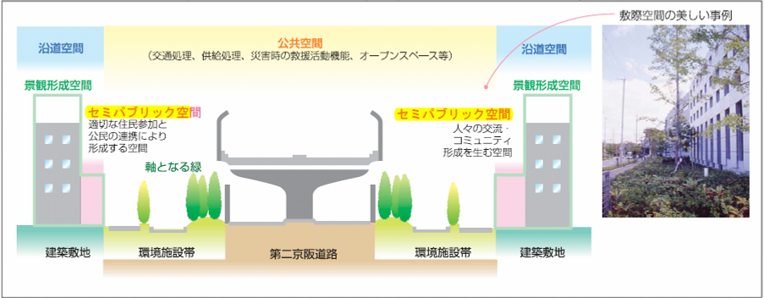

また、沿道の市については、沿道の建築物や工作物、広告看板等のデザインや色彩、建築物の高さや位置等について、地域の特性、地域の方々のまちづくりへの意向を反映したより詳細な景観計画を策定し、きめ細かな規制・誘導方策を加えるとともに、届出の対象となる行為を大阪府景観条例と比較して拡大し、連続性や統一感の確保、周辺風景や道路空間と調和した美しい都市景観の形成を目指していきます。
⑸計画的なまちづくりの推進
第二京阪道路沿道の市街化調整区域においては、周辺環境にも十分配慮しながら第二京阪道路の整備効果を適切に受け止められるよう、計画的なまちづくりを推進していきます。
市街化区域及び市街化調整区域の区域区分（以下、「線引き」という。)は、昭和４５年の当初決定以降、概ね５年ごとに府下一斉に見直しを実施しており、次回見直し(第６回)については平成２２年度に予定しています。「市街化区域及び市街化調整区域の区域区分変更についての基本方針」（資料―２）は、線引き見直しにあたっての大阪府の考え方をまとめたものであり、次回線引き一斉見直しは、本方針に基づき実施します。
今後、人口減少社会の到来が見込まれることから、市街地の無秩序な拡大の抑制に努めることとし、市街化区域への編入は、世帯数の増加や新たな産業需要に対応する上で、特に必要なものについて行います。なお、市街化区域へ編入する際には、計画的なまちづくりを担保するため、土地区画整理事業等の都市計画決定を行うこととします。
新たに市街化区域への編入を検討する区域は、都市計画区域マスタープランとの整合が図られ、かつ市町村マスタープラン等に位置付けられているもので、次のいずれかに該当する区域とします。
1)現行市街化区域と連担している区域
① 既に市街地を形成している区域
・実態的に市街化されていると認められる区域
・開発事業等が完了し、計画的な市街地の形成が確実な区域
② 優先的かつ計画的に市街化を図るべき区域
〇計画的な開発事業が実施されることが確実な区域
・区域区分の変更と同時に土地区画整理事業に関する都市計画が定められるもの
・公的機関、民間開発事業者による開発事業が行われることが確実であり、区域区分の変更と同時に、当該区域についての地区計画が定められるもの
・区域区分の変更と同時に、流通業務団地等の都市施設についての都市計画が定められるもの
〇計画的に市街化を図る地区計画等を定めることにより、良好な市街地の形成が確実な区域
2）飛地の区域（概ね５０ｈａ以上）
・既に市街地を形成している区域
・計画的な開発事業が実施されることが確実な区域
ただし、鉄道駅周辺等で計画的な開発事業が実施されることが確実な区域については２０ｈａ以上で設定可能
3）公有水面埋立事業による区域
計画的に市街化する必要があり、かつその見通しがあると認められるものの、事業実施の確実性の不足等の理由で、市街化区域への編入に至らなかった土地の区域については、保留フレームを設定し、土地区画整理事業等計画的な開発事業が実施されることが確実となった時点で、随時、市街化区域に編入することができるものとします。なお、保留フレームの設定は、住宅地、商業・業務及び工業地等について設定できますが、計画的な開発事業の実施が前提であることから、計画的な開発事業が概ね５年以内に実施される見込みがあると認められるなど事業の実施の見通しについて、厳格に判断を行うものとします。
また、地域の状況に応じては、市街化調整区域における地区計画制度を活用し、緑豊かで良好な土地利用の継続に留意した良好な市街地の形成を図っていきます。

